**Введение**

В современном мире, трудно представить дом, в котором не было хотя бы одного персонального компьютера, или же иной современной техники коммуникации. И как бы часто мы не пользовались данными современными устройствами, мы все же понимаем, что все в этом мире имеет свойство изнашиваться и устаревать. Что бы не сталкиваться с этой проблемой, нужно хотя бы иногда обновлять свой компьютер, не только в плане ПО, но и в целом. А значит мы неизбежно, вскоре, попадем в магазин.

Для того что бы продавец мог быстро, качественно найти комплектующее на складе, провести заказ, сформировать чек, а так же мог вести всю базу данных необходима автоматизированная информационная система.

Цель: разработать автоматизированную информационную систему магазина по продаже компьютерных комплектующих.

**1. Основание для разработки**

Основания для разработки является приказ № ___­­­­­____ от _______.

Организация, утвердившая приказ: Государственное бюджетное профессиональное образовательное учреждение «Заволжский автомоторный техникум».

Наименование работы: Разработка автоматизированной информационной системы по продаже компьютерных комплектующих.

**2. Назначение разработки**

Автоматизированная информационная система по продаже компьютерных комплектующих предназначена для оказания услуг по продаже компьютерных комплектующих.

**3. Требования к программе или программному продукту**

*3.1 Требования к функциональным характеристикам*

К основным функциональным характеристикам информационной системы относятся:

* авторизация пользователя;
* создание нового пользователя в режиме администратора;
* автоматизации ввода исходных данных;
* ФИО сотрудников выбираются из выпадающих списков;
* дата открытия заказа задается автоматически с системной даты;
* ФИО сотрудника забирается автоматически из прав доступа сотрудника, работающего с приложением в данный момент времени;
* просмотр, редактирование и добавление в БД, в режиме администратора на формах: пользователи, сотрудники, категории товаров, комплектующие;
* просмотр, редактирование и добавление в БД, в режиме менеджера на форме оформление заказа;
* на форме продажи предусмотрена пагинация 10 записей, в виде 123…;
* на форме комплектующие предусмотрена пагинация 10 записей, в виде 123…;
* автоматическая установка статуса заказа (Выполнен) при занесении заказа в БД;
* автоматическая смена статуса заказа (Отменен) при ручной отмене продажи в режиме администратора;
* условное форматирование статуса продажи на форме продажи;
* автоматический расчет стоимости продажи, с учетом количества товара;
* автоматический расчет стоимости продажи с учетом скидки;
* экспорт информации заказа в MS Word 2007 для печати документов клиенту;

на форме продажи:

* поиск по номеру продажи;
* сортировка (по дате);
* поиск данных на форме комплектующие;
* импорт и экспорт данных в БД в режиме администратора вручную;

*3.2 Требования к надёжности и безопасности*

Разрабатываемое программное обеспечение должно иметь:

* парольную защиту базы данных;
* парольную защиту для разграничения прав доступа входа в программу и работы с отдельными формами;
* на поле «Цена» стоит ограничение только цифры, 6 знаков;
* на ФИО клиента, сотрудника стоит ограничение только русский алфавит, допускается знак «-»;
* удаление записей из базы данных осуществляется только после подтверждения;
* выход из приложения выполняется только через меню;
* использование элемента captcha после неудачной авторизации. При неудачной попытке авторизации с помощью captcha система блокирует возможность входа на 10 секунд. Captcha содержит 5 символов (буква или цифра), символы должны быть перечеркнуты;
* автоматический переход на форму авторизации, если в программе не было активности более 3-х минут;
* резервное копирование БД автоматически при выходе из системы;
* восстановление БД вручную в режиме администратора;
* проверка заполнения всех обязательных полей на формах ввода;
* проверка на целостность данных и невозможность ввода одинаковых записей в БД;
* возможность сменить ошибочно установленный статус в режиме администратора;
* скрытие информации о доходе магазина на форме «Продажи» в режиме менеджера;
* появление окон сообщения при некорректных действиях пользователя.

*3.3 Требования к составу и параметрам технических средств*

Системные требования для работы программного продукта должны быть следующими:

* тактовая частота процессора от 1.8 ГГц;
* объем оперативной памяти от 2 Гб;
* объем свободного пространства от 200 Мб;
* расширение экрана монитора – 1024х768 и выше;

*3.4 Требования к информационной и программной совместимости*

Для корректной работы программного продукта на персональном компьютере должны присутствовать:

* Операционная система не ниже Windows 7;
* Net Framework 4.0;
* MS Word 2007 и выше, для возможности экспортирования формируемых отчетов.

*3.5 Требования к транспортированию и хранению:*

Исходный код программного приложения поставляется на электронном носителе информации в цифровом виде. Программная документация поставляется в электронном и печатном виде.

**4 Требования к программной документации**

Основными документами, которые регламентируют разработку информационной системы, являются:

* текст программы;
* пояснительная записка;
* руководство пользователя.

**5 Технико-экономическое обоснование**

В процессе работы над данной темой были проанализированы аналоги программного обеспечения для магазинов запчастей компьютерной техники. Найденные приложения используются как веб-ресурс. Не было обнаружено, ни одного настольного программного приложения для платформы .NET.

Целесообразность данного проекта заключается в следующем:

* проектирование настольного приложения для учета продаж запчастей компьютерной техники;
* разрабатывается в рамках учебного процесса и является бесплатным;
* повышение навыков проектирования информационных систем по ведению базы данных и владения языком C#;
* разработанный проект может быть использован в качестве портфолио при прохождении собеседований в рамках трудоустройства.

**6. Стадии и этапы разработки**

Стадии и этапы разработки программы отображены в таблице 6.1

Таблица 6.1- Стадии и этапы разработки

|  |  |  |
| --- | --- | --- |
| Стадия | Срок | Отчетность |
| Разработка ТЗ | 12.01.2023 –  19.01.2023 | Техническое задание |
| Проектирование программного продукта | 19.01.2023 –  19.01.2023 | Диаграммы проектирования |
| Программирование | 19.01.2023 –  01.04.2023 | Программный продукт |
| Тестирование | 01.04.2023 –  20.04.2023 | Таблица результатов тестов |
| Документирование | 20.04.2023 –  10.05.2023 | Текст программы, руководство пользователя, пояснительная записка |
| Сопровождение | 10.05.2023 –  25.05.2023 | Редактирование информационного ресурса |

**7. Порядок контроля и приемки**

При приемки информационной системы должны быть проведены следующие виды испытаний:

* установка и запуск приложения в соответствии с заявленными техническими требованиями и программной совместимостью;
* проверка функциональных характеристик программного продукта;
* наличие и соответствие эксплуатационных документов;
* проверка программных документов на соответствие ГОСТ.

ПРИЛОЖЕНИЕ А

**ER-диаграмма, Диаграмма вариантов использования, диаграмма деятельности**

ER- диаграмма представлена в соответствии с рисунком А.1.

ER- диаграмма позволяет определять ключевые сущности и связи между ними. 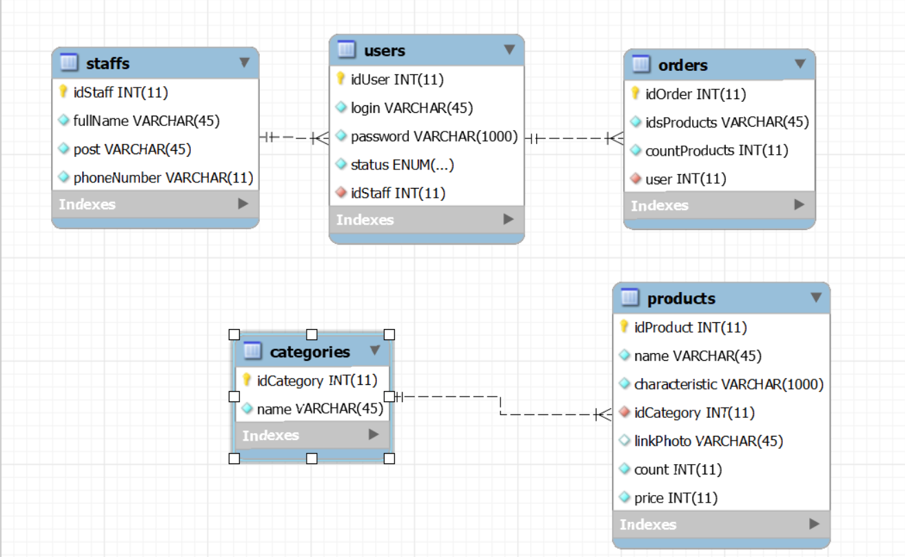

Рисунок А.1 – ER-диаграмма

Диаграмма вариантов использования представлена в соответствии с рисунком A.2.

Диаграмма вариантов использования предназначена для уточнения динамичных требований и выработки более четкого предоставления возможных изменений в поведение системы.

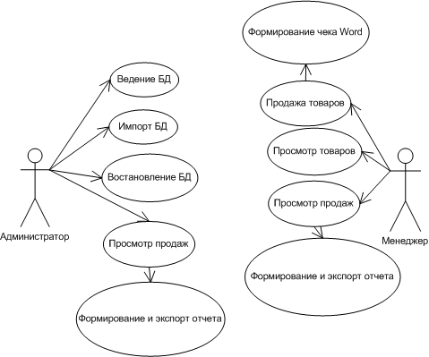

Рисунок А.2 – Диаграмма вариантов использования

Сценарий диаграммы вариантов использования представлен в соответствии с таблицей А.1.

Таблица А.1 – Сценарий диаграммы вариантов использования

|  |  |
| --- | --- |
| Вариант использования | Оформление заказов |
| Актеры | Менеджер |
| Краткое описание | Менеджер вводит данные в БД, формирует продажу, ведет учет остатков товара |
| Цель | Продать товар |
| Тип | Базовый |
| Ссылки на другие варианты использования | Ведение БД, учет остатков товаров |

Таблица А.2 – Сценарий диаграммы действия актеров

|  |  |
| --- | --- |
| Действие актёров | Отклик системы |
| 1. Администратор вводит данные в базу данных | 2. Отображение введённых данных |
| 3. Администратор формирует отчет | 4. Отображение документа |

Диаграмма деятельности позволяет подробно иллюстрировать отдельные варианты использования и его сценария.

Диаграмма деятельности представлена в соответствии с рисунком A.3

­­­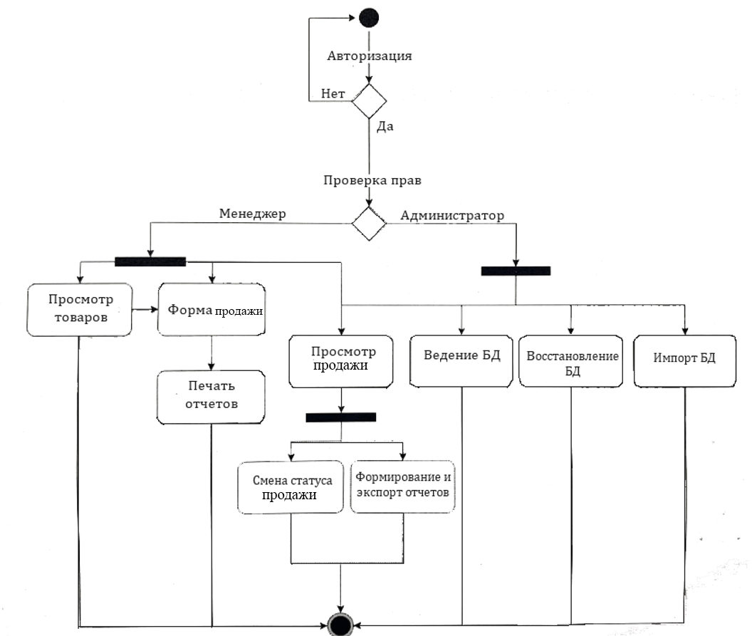

Рисунок А.3 - Диаграмма деятельности

ПРИЛОЖЕНИЕ Б

**Прототипы программы**

Эволюционный прототип программы представлен в соответствии с рисунками Б1 - Б12.

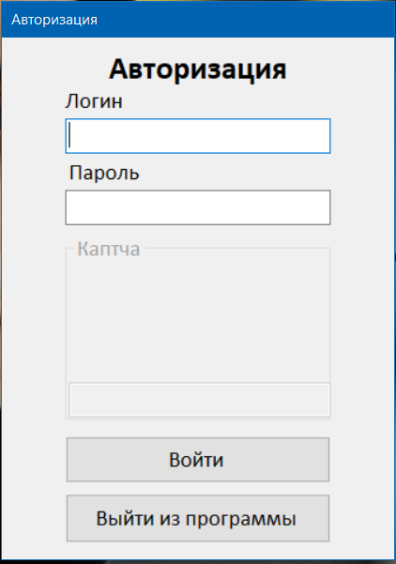

Б1 – форма авторизации

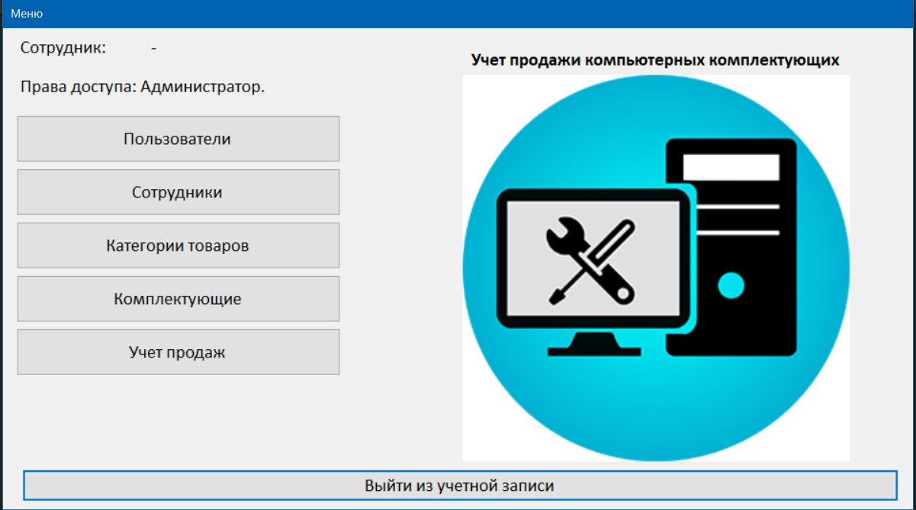

Б2 – главная форма в режиме администратора

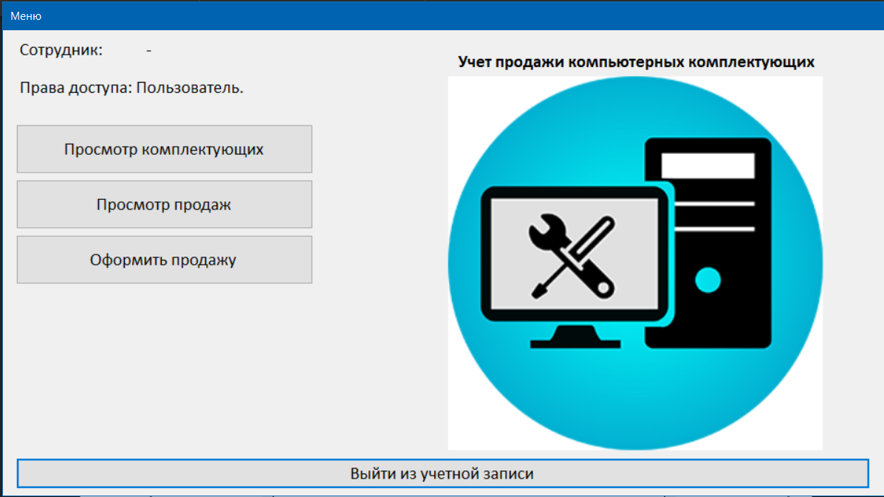

Б3 – главная форма в режиме менеджера

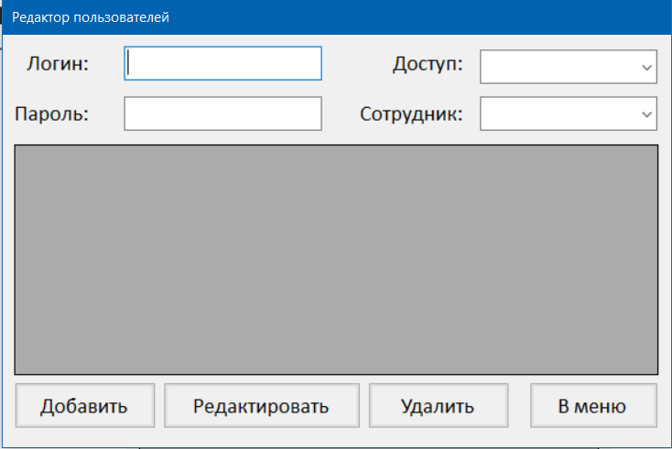

Б4 – форма пользователей

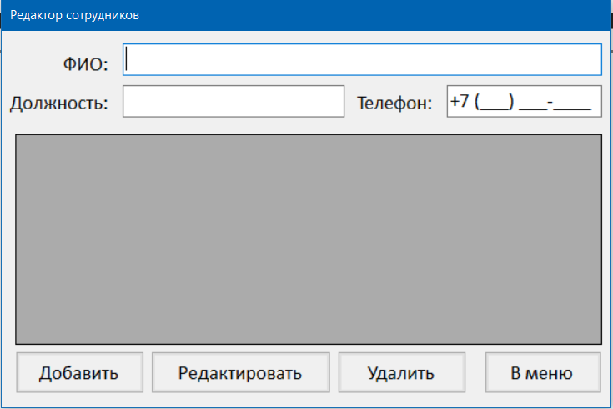

Б5 – форма сотрудников

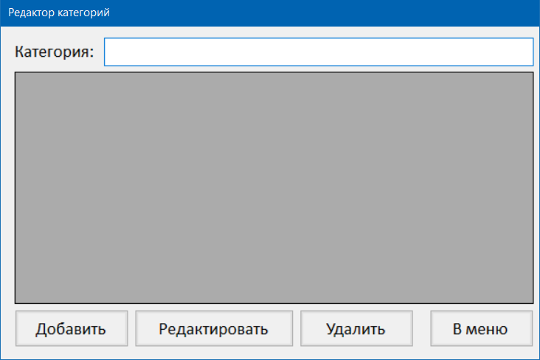

Б6 – форма категорий

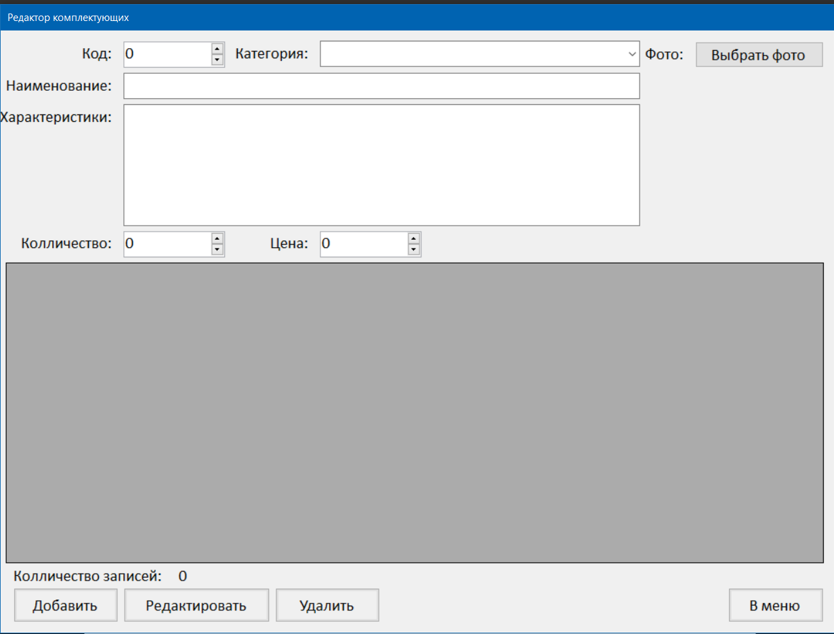

Б7 – форма комплектующих

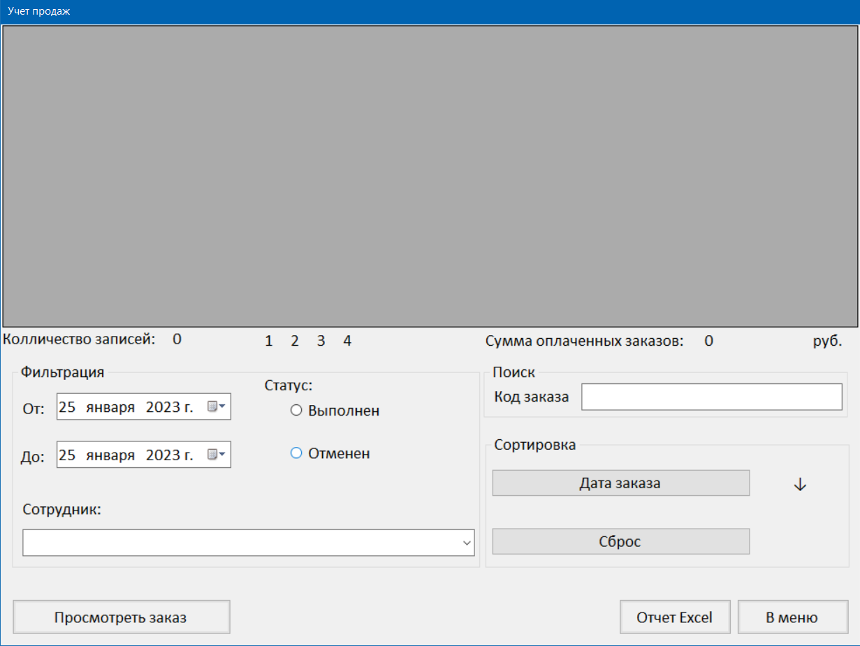

Б8 – форма учета продаж

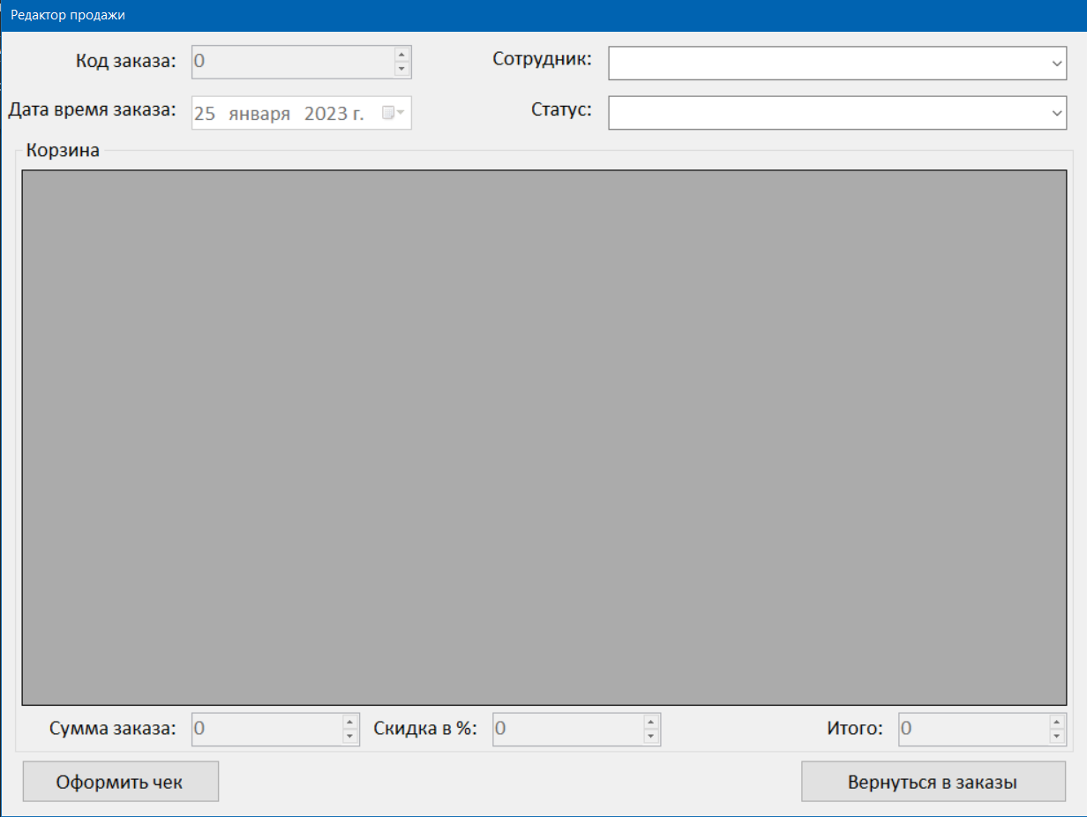

Б9 – форма редактирования продажи

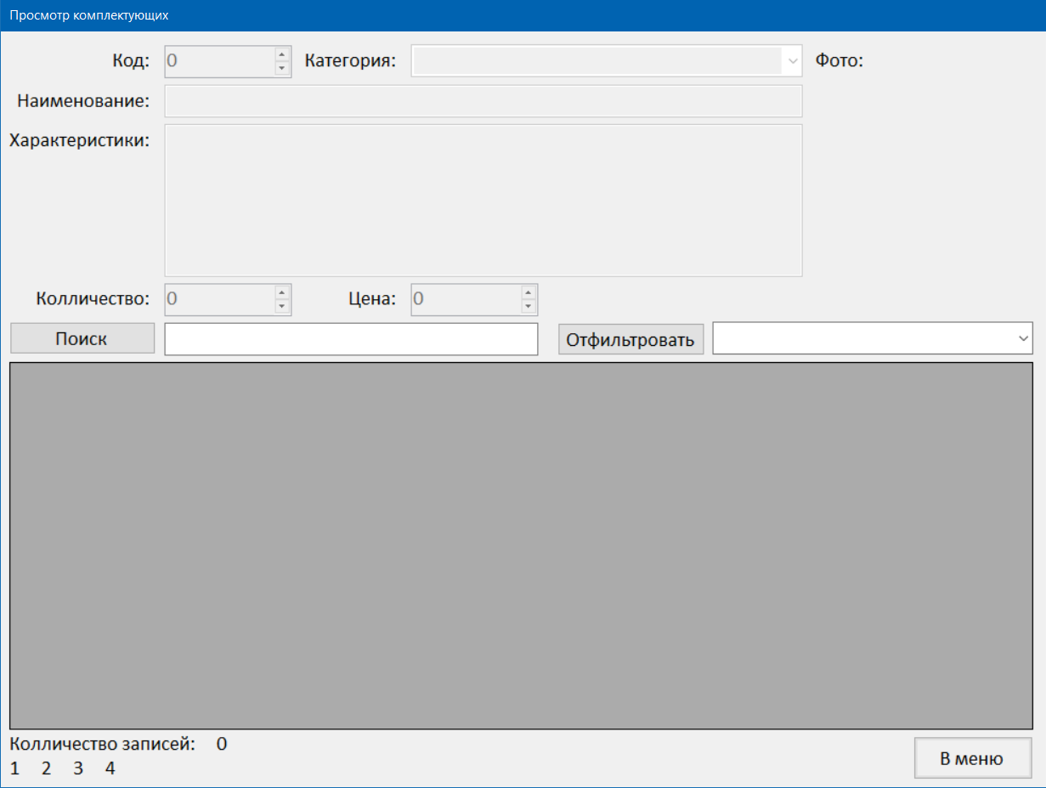

Б10 – форма просмотра комплектующих

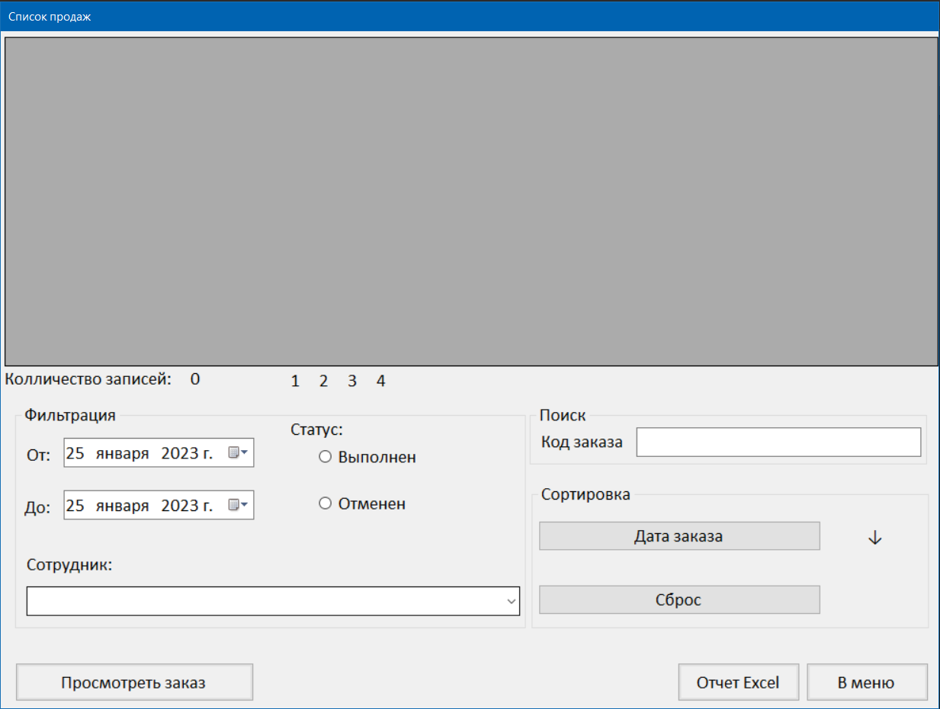

Б11 – форма просмотра продаж

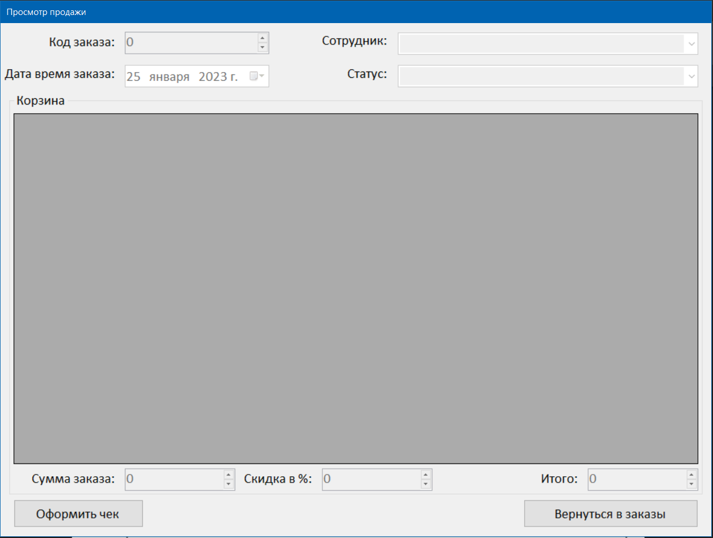

Б12 – форма просмотра продажи

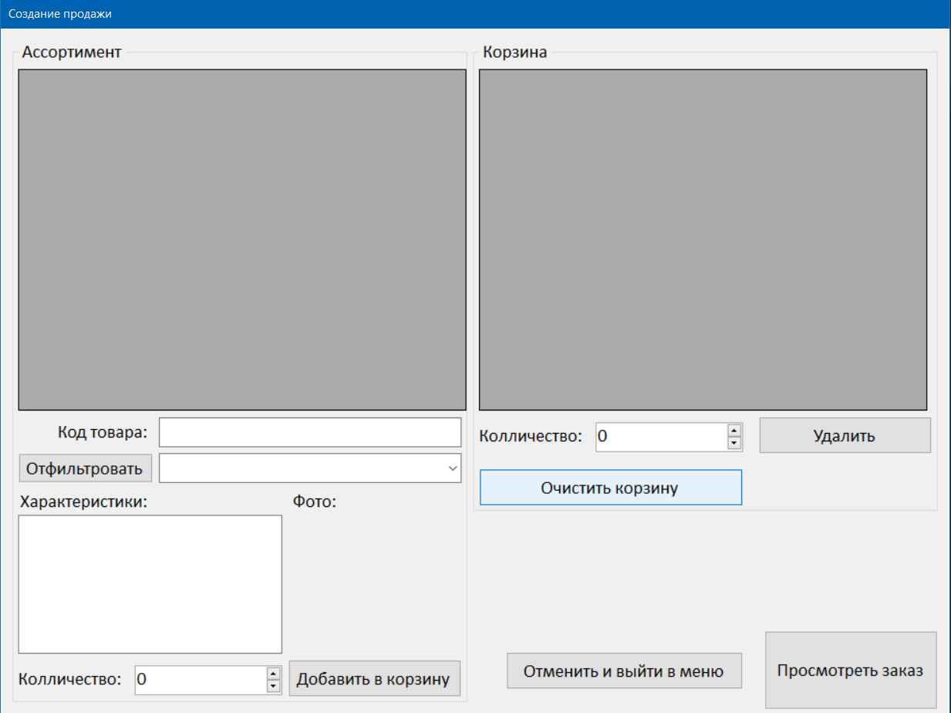

Б14 – форма оформления продажи

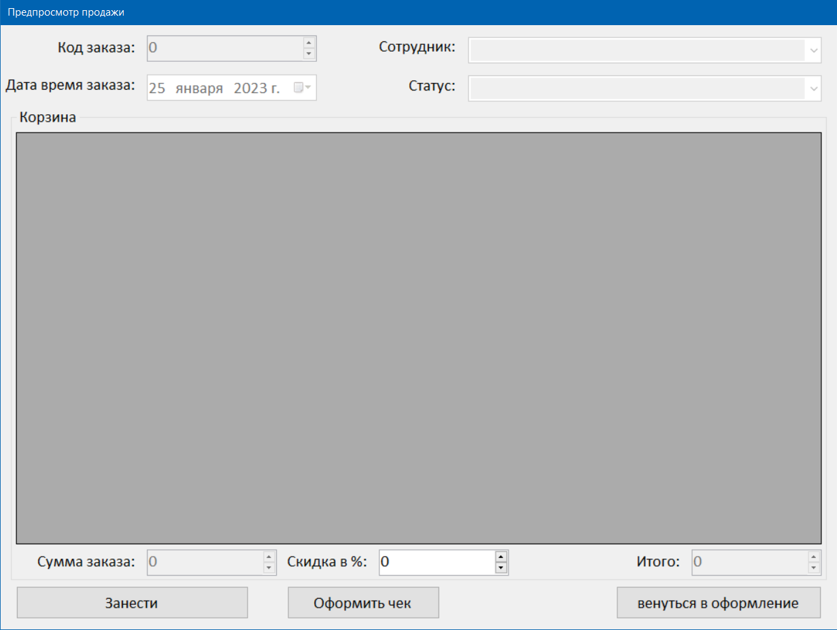

Б15 – форма оформления продажи